登入及存取工作站之作業方式
- 工作站的優點與必要性
  - 降低平台作業的相容性問題。多人、多工、平行作業。資料參考與比較。考核容易。
  - 方便應用python進行大量數據資料處理、繪圖
  - Linux, bash, python … 為進入資訊領域的重要門檻，有利未來求職。
- 遠端作業方式
  - 指令環境：建議使用putty，記憶體需求較小。若要圖形顯示(matlibplot)可以使用mobaXterm。二者皆可自行上網下載執行檔，隨插即用。
    - Putty:(https://www.putty.org/)putty設定可參考App.doc筆記內容
    - MobaXterm的網址https://mobaxterm.mobatek.net/
  - Putty login:
    - Host name(ip address)：125.229.149.182、Port:22、Connection type: ssh
    - Login as: cybee0, cybee1…cybee9,a~z(共提供36個帳號,請自行協調)
    - Password: cybee123
    - 作業環境：sino4為32位元的centos7。
    - 常用指令可參考unix.xlsx檔案、鳥哥的linux私房菜、凍仁的筆記等等。
    - 登出: exit即可
  - MobaXterm login:
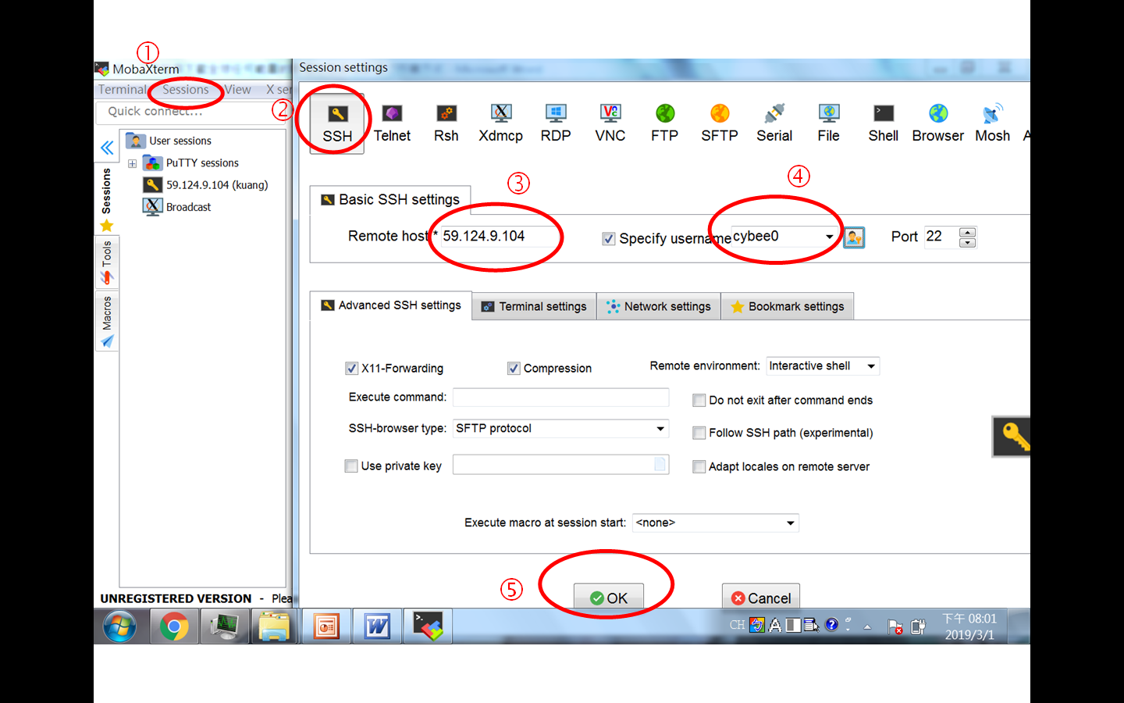
確定後按下OK鍵即會出現要求輸入密碼。
mobaXterm會自行設定成為主機的遠端顯示器，可以用xclock &指令測試，如果連線設定正常，會在本機出現一個小時鐘。關閉小時鐘即可跳出程式。
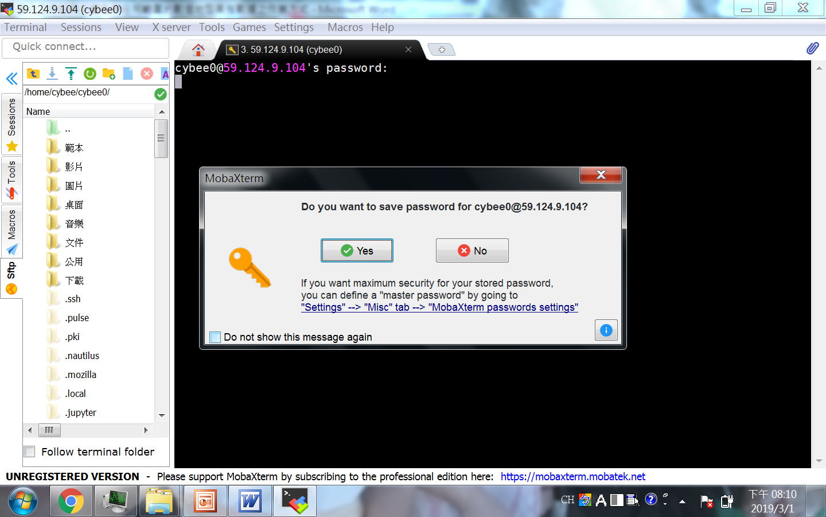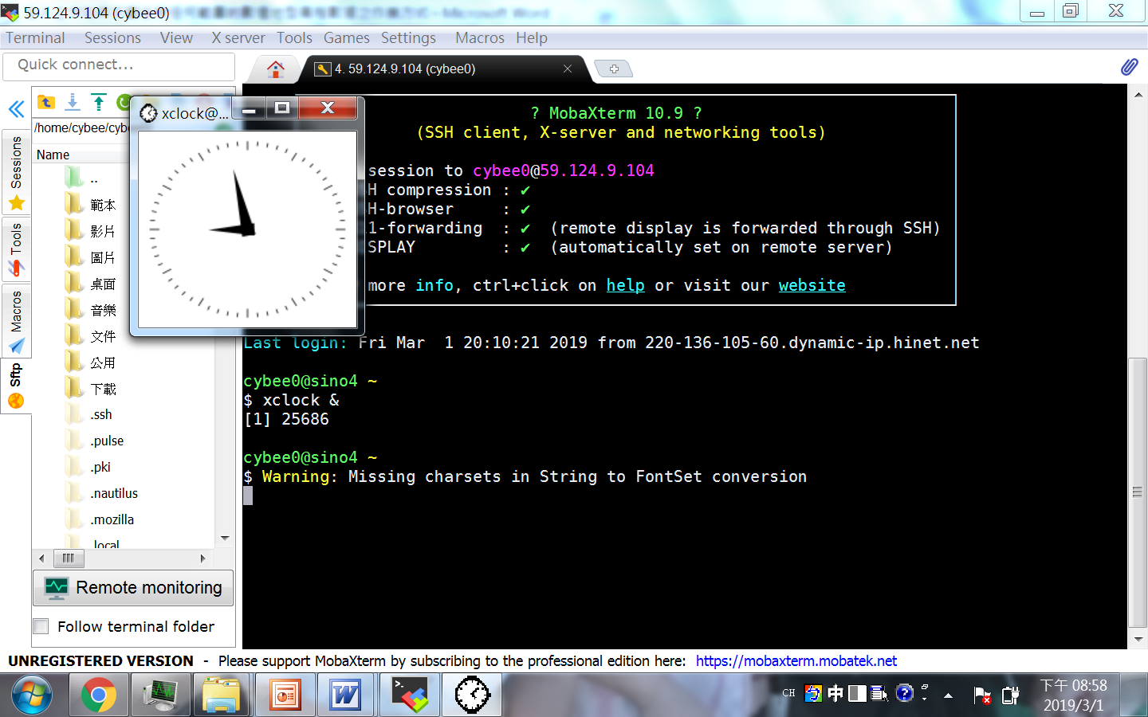

  - 密碼「不會」顯示：
一般ssh登入時，在密碼輸入時，「鍵入任何字母數字，系統都不會顯示，也沒有回應」，請小心鍵入，按下enter即可知道密碼對不對。
  - 檔案傳輸：可以使用mobaXterm左側的browser界面，或者是filezilla (https://filezilla-project.org/)設定如下:
    - 主機(H): 125.229.149.182
    - 使用者名稱(U)：cybee0, cybee1…cybee9
    - 密碼(P):cybee123 、連接埠：22
    - 下次可由檔案(F)→站台管理員(S)直接點選即可
    - 上傳或下載，點選檔案後按右鍵即可。
- 作業環境：sino4為32位元的centos7。Linux(bash)常用指令可參考unix.xlsx檔案、鳥哥的linux私房菜、凍仁的筆記等等。
- 注意事項：
  - 同一id同時從許多不同ip登入系統，這是不合理的情況，顯示($DISPLAY)設定會錯亂。請每人使用自己的帳密。
  - Sino4平時是公司訓練用，因此也有其他同仁可能會存取目錄，如果有重要成果、設定檔案，請下載到自己電腦，sino4不保證檔案的安全性。
  - Sino4是32位元電腦，只有4個CPU，服役已經接近10年，請勿惡意虐待她。
下載全球任何範圍的數值地型高程數據之作業方式
- 作業環境及軟體需求
除了python(執行pip install elevation)之外，尚需make、curl、gdalbuildvrt、 gdal_translate等程式。
最穩定的作業環境仍以linux為上選。此處提供sino4以供同學練習之用。
- 遠端作業方式
- 使用範例：
  - 選取範圍：
    - 由google map上點選中心點(如煙囪所在點)，
    - 由中心點位置按右鍵點出「測量距離」
    - 由中心點東西南北位置按左鍵、或拖曳找到足夠長度之點位
    - 再按一次右鍵「這是哪裡」，複製該點的經緯度
    - 重覆各邊界以找出範圍的經緯度
  - eio範例：eio clip -o shen_auo-DEM.tif --bounds 121.8 25.11 121.84 25.14
    - -o目標檔之名稱
    - - -bounds左下、右上的經緯度範圍
  - gdal_translate範例：gdal_translate -of USGSDEM -ot Float32 -projwin 121.81 25.14 121.84 25.11 shen_auo-DEM.tif shen-auo.dem
    - 轉成USGS(美國聯邦地質調查局)DEM(數值地形模式)，以供AERMAP或其他美國發展的模式使用。格式介紹參閱。
    - –projwin依序為左上、右下經緯度範圍4個值。gdal_translate用法詳官網。
    - window version gdal programs are also available.
  - 注意：
    - 如果範圍內有一大部分為海域，可以不必堅持煙囪一定居中，讓陸域部分多一些，在模擬時也可以提供較大的範圍。
    - 下載數據時請檢查座標值，確定無誤後再執行，以避免錯誤造成下載過大檔案。
    - 數據檢核：
      - Tif檔可以使用QGIS→以raster方式讀取。
      - DEM格式檔案可以使用DEM reader如，也可以aermap讀取解析。

台灣地區AERMAP模式模擬座標系統整合
- 目標：得到AERMOD/ISCST 所需接受點的地形數據
- 背景：有關大地座標系統(WGS)與2度分帶座標(TWD)的簡介，可以參考地圖公司的網頁
- 策略考量：
  - 政府部門提供的GIS底圖為2度分帶twd97系統，以此做為整合的平台。
  - 污染源平面圖，以台電公司而言，一般為twd67系統，也須轉成twd97，方能在地圖上找到污染源、接受點(離散或網格系統)等，並與底圖、高程地圖一致。
  - 前述eio結果、gdal_translate結果、google map等均為經緯度系統，須先轉成6度分帶UTM、再轉成2度分帶座標TWD系統。前者(UTM)可以靠aermap或網站線上程式進行計算，後者(TWD)則須由圖面量測。
- 作業內容與進行方式：
  - 污染源平面圖TWD座標之校正(67 vs 97)
    - 列印污染源平面圖之圖面，
    - 由GIS底圖及平面圖中找到顯著的地圖點位，
      - 如道路交叉點、燈塔、特殊建築物等，不易有變化之點位。
      - 只能找一點
      - 儘量靠近污染源
    - 測量點位的座標
      - 按照地圖的比例尺，由平面圖中測量出點位之座標值
      - 在GIS上以游標點到指定點位，由下方數據欄處得該點座標
    - 二者的差值：即為twd67與twd97在範圍內的差異值(twd97-twd67)
    - 測量污染源點位：
      - 由平面圖(twd67系統)測量出各污染源位置
      - 加上前述差值，即為twd97系統座標
  - aermap(UTM)與twd97之校正
    - 前述點位亦可用在google map(Lat/Lon系統)及twd97之校正
    - 由google map量測該點位的LL，輸入線上轉換系統(如)
    - 前述QGIS上得到twd97值，或由LL與TWD97轉換系統得到TWD97值，與此處所得到的UTM值，可以輸入aermap.inp中的ANCHORXY做為錨定位置。
如興達電廠燃氣機組第2根煙囪(lat,lon= 22.852315, 120.198589)轉換成TWD97…
SO LOCATION Stk102 POINT 167762.2095 2528148.2711
轉換成UTM…212515.20, 2529902.14，在aermap.inp中則須寫成…
CO ANCHORXY 167762.2095 2528148.2711 212515.20, 2529902.14 51 3
    - 錨定位置(aermap.inp中 CO ANCHORXY 關鍵字)的2組座標值，是DEM(UTM系統)與接受點座標系統(現為TWD97)的轉換依據。
  - 模擬範圍(aermap.inp中 CO DOMAINXY關鍵字)之設定
    - 模擬範圍必須小於DEM資料範圍，因此必須知道DEM之端點
    - DEM檔案之範圍(UTM值)可以DEM reader讀取，也可以aermap程式讀取。在aermap.inp中 CO DATAFILE關鍵字後填入前述DEM檔案名稱
    - 初步執行後(一定會有錯誤)，會有輸出檔MAPPARM.OUT，由檔案中中DEM檔案4個邊界點(Corner Coordinates of DEM Data: Meters: (UTM座標))讀取範圍端點(x0,y0)及(xe,ye)。
    - 向內取一定範圍：其數量級可以由4個邊線的差值求取(如範例)
SW Corner NW Corner NE Corner SE Corner
Easting: 208505.858 208612.003 215769.568 215666.036
Northing: 2527536.379 2533045.271 2532908.914 2527400.253
UTM Zone: 51 based on SW corner
    - 為使錨定點(與接受點都)落在DEM檔案之範圍內，此一步驟可能會需要嘗試錯誤。
  - 接受點高程的產生
    - UTM及twd97錨定位置的差值，加在端點之上，即可得接受點座標。
    - 詳如/usr/local/bin/geninp.py 內容所示。
- 整合結果與確認
  - eio讀取的地形檔(geotiff格式)，可以直接以GIS讀取貼在底圖之上。
  - aermap的後處理
    - rec2grd.py(/home/cybee/aermap/rec2grd.py)可以直接由aermap.inp中找到aermap的輸出檔名稱，開啟檔案讀寫成grd格式。用GIS確認aermap處理的結果
    - rec2kml.py –f test.REC會產生test.REC.kml可以套疊google map。
  - aermod的後處理
    - 使用pp5.py(/home/cybee/FPG_old/pys/pp5.py)
    - 同樣也可以用GIS讀取確認

http://en.wikipedia.org/wiki/USGS_DEM.http://www.gdal.org/frmt_usgsdem.html、http://www.gdal.org/formats_list.html
https://gdal.org/gdal_translate.html
http://www.gisinternals.com/index.html、http://www.gisinternals.com/query.html?content=filelist&file=release-1500-x64-gdal-2-2-3-mapserver-7-0-7.zip
https://www.softpedia.com/get/Science-CAD/Dem-Reader.shtml
上河文化 大地座標系統與二度分帶座標http://www.sunriver.com.tw/grid_tm2.htm
Steffen Synnatschke, http://www.synnatschke.de/geo-tools/coordinate-converter.php or www.Latlong.net, https://www.latlong.net/lat-long-utm.html
http://210.69.81.71/geo/frame/trancoord/frm.cfm，或import twd97;x,y=twd97.fromwgs84(lon,lat)
範例：^^^ANCHORXY 332152 2780289 380521 2779735 51 3 依序為錨定點在使用者座標系統之XY值，以及UTM系統之XY值，最後為UTM zone以及錨定點之地圖參考系統(1. CLARKE 1866、 a. NAD27 datum、 b. OLD HAWAIIAN datum、 c. PUERO RICAN datum、 d. GUAM datum、 2. GRS80/WGS84、 a. NAD83 datum、 b. WGS84 datum、 3. WGS72、 a.WGS72 datum)，參考https://www.michigan.gov/documents/deq/deq-aqd-aqe_aermapug_257866_7.pdf

